第18讲 盐 化肥

一、选择题
1．碳酸氢钠的俗名是( A )
A．小苏打 B．苛性钠 C．烧碱 D．纯碱
2．(2016，桂林)有人认为“氮肥壮叶，磷肥壮果，钾肥壮茎”。小王家的柑橘树结的果实偏小，小王应向柑橘树施加下列化肥中的( D )
A．硫酸钾 B．硫酸铵
C．碳酸氢铵 D．过磷酸钙
3．(2016，北海)在粗盐提纯实验中，下列说法正确的是( A )
A．过滤时，漏斗里的液体面要低于滤纸的边缘
B．溶解和过滤操作过程中，玻璃棒的作用相同
C．蒸发时，待蒸发皿内液体蒸干后停止加热
D．溶解时，在量筒中边加粗盐边搅拌
4．(2015，桂林)下列关于复分解反应的说法正确的是( D )
A．中和反应不属于复分解反应
B．反应物必须都溶于水
C．反应物一定有酸
D．生成物一定有盐
5．(2016，郴州)下列各组常见的固体物质中，用水不能区分的是( D )
A．NaOH和NH₄NO₃ B．CuSO₄和Na₂SO₄
C．Na₂CO₃和CaCO₃ D．NaCl和KCl
6．(2016，重庆)NH₄NO₃是一种化学肥料，某NH₄NO₃溶液的pH＝4，以下说法错误的是( B )
A．盐溶液也可能使酸碱指示剂变色
B．NH₄NO₃是一种复合肥料
C．NH₄NO₃不能与熟石灰混合使用
D．久施NH₄NO₃的土壤可能被酸化
7．(2016，钦州)下列各组内物质间的转化关系中，存在不能一步转化的是( C )
A．Cu→CuO→CuSO₄
B．H₂O₂→O₂→P₂O₅
C．NaCl→NaNO₃→NaOH
D．Fe₂O₃→Fe→FeCl₂
8．(2016，柳州)下列各组离子在pH＝11的水溶液中能大量共存的是( D )
A．NH NO K＋ SO
B．Mg^{2＋} Cl－ Na＋ NO
C．Ba^{2＋} CO H＋ Cl－
D．K＋ CO NO Na＋
9．(2016，玉林)下列各组溶液，只用组内物质不能鉴别的是( A )
A．NaNO₃ KCl Na₂CO₃ HCl
B．HCl Na₂CO₃ K₂SO₄ BaCl₂
C．MgSO₄ KOH KNO₃ CuSO₄
D．KOH MgCl₂ H₂SO₄ NaCl
10．(2016，河池)除去食盐水中的CaCl₂和Na₂SO₄杂质的操作有：①加过量Na₂CO₃溶液；②过滤；③加入过量BaCl₂溶液；④蒸发结晶；⑤加适量盐酸。正确的操作顺序是( C )
A．①③②⑤④ B．①③⑤②④
C．③①②⑤④ D．③①⑤②④
11．(2016，孝感)下列四组物质，从左至右都能发生化学反应的是( C )
(如：a＋b—反应 b＋c—反应 c＋d—反应)

 | a | b | c | d
① | CO₂ | NaOH溶液 | CuSO₄溶液 | Fe
② | 稀盐酸 | Na₂CO₃溶液 | CaCl₂溶液 | CO₂
③ | AgNO₃溶液 | BaCl₂溶液 | 稀硫酸 | Fe₂O₃
④ | Zn | 稀盐酸 | NH₄NO₃
溶液 | Ca(OH)₂
溶液
A.①②③ B．①③④ C．①③ D．①②③④
12．(2016，宜昌)“部分酸、碱和盐的溶解性表(室温)”是学习化学的重要工具，下表是截取溶解性表中的一部分，有关①处物质的说法不正确的是( B )

阴离子 阳离子 | OH－ | Cl－
… | … | …
Fe^{2＋} | 不 | ①
… | … | …
A.①处物质的化学式是FeCl₂
B．①处物质的名称是氯化铁
C．①处物质可溶于水
D．①处物质类别属于盐
13．(2016，无锡)一包固体粉末可能含有NaNO₃、CaCO₃、NaOH、CuCl₂、NaCl和Ca(NO₃)₂中的一种或几种，为确定其组成，某同学设计了如下实验方案：下列判断正确的是( B )
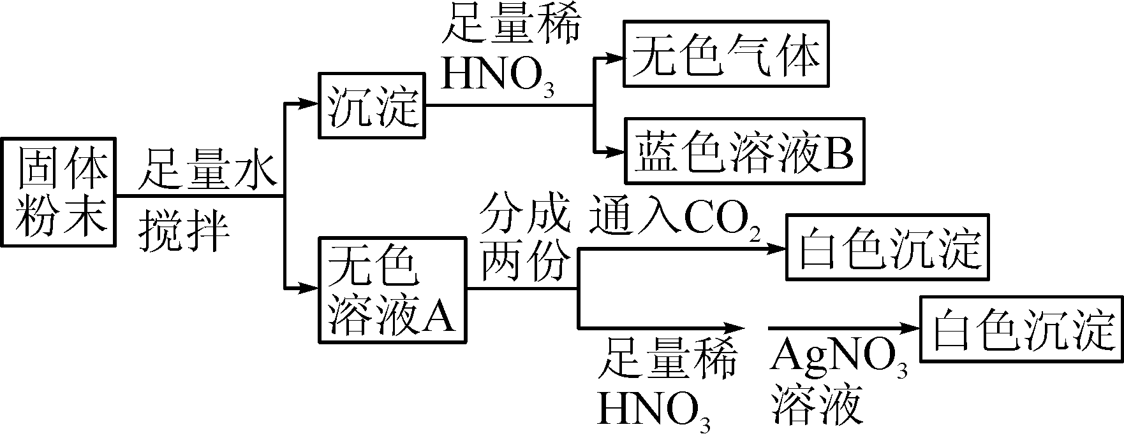
A．蓝色溶液B中阳离子只有Cu^{2＋}
B．无色溶液A中一定有NaOH
C．原固体粉末一定有NaCl
D．原固体粉末一定有CaCO₃、NaOH、NaNO₃、CuCl₂和Ca(NO₃)₂
二、填空题
14．(2016，聊城)多角度看物质，有助于加深对物质的认识。Na₂CO₃是一种常见的盐，请回答：
(1)Na₂CO₃溶液显碱性，其pH__＞__(填“＜”“＞”或“＝”)7。
(2)Na₂CO₃可看成是碱和氧化物反应的产物，写出反应的化学方程式__2NaOH＋CO₂===Na₂CO₃＋H₂O__。
(3)Na₂CO₃作为反应物之一，写出一个符合A＋B→C＋D的化学方程式__Na₂CO₃＋Ca(OH)₂===2NaOH＋CaCO₃↓或Na₂CO₃＋BaCl₂===2NaCl＋BaCO₃↓(其他合理答案均可)__。
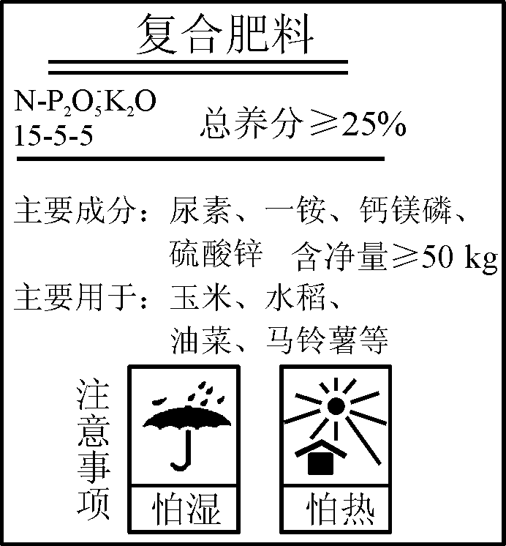
15．(2016，广东)某复合肥的部分说明书如图所示。请回答：
(1)从肥效的角度看，共有几种有效元素__3__。
(2)该复合肥的有效成分之一是尿素[CO(NH₂)₂]，则尿素中碳、氧、氮、氢的原子个数比为__1∶1∶2∶4__。
(3)一袋该化肥至少含P₂O₅__2.5__kg。
(4)从“注意事项”看，该复合肥料的物理性质是__易潮解__，化学性质是__受热易分解__。
16．(2016，广州)实验室有4种试剂，分别为HNO₃溶液、CuSO₄溶液、MgCl₂溶液和KOH溶液。
(1)有颜色的试剂是__CuSO₄溶液__。
(2)有一种试剂能与另外三种试剂发生反应，该试剂是__KOH溶液__。
(3)书写化学方程式：
①CuSO₄溶液与KOH溶液混合：__CuSO₄＋2KOH===K₂SO₄＋Cu(OH)₂↓__。
②HNO₃溶液与NaHCO₃溶液混合：__HNO₃＋NaHCO₃===NaNO₃＋H₂O＋CO₂↑__。
17．实验室有一瓶无色溶液，老师告诉同学们该溶液可能是Ca(OH)₂溶液、NaCl溶液、Na₂CO₃、溶液中的一种，请你和同学们一起来参与探究，并回答问题：
【实验探究】
(1)取少量该溶液于试管中，滴加酚酞试液，溶液变红色，则原溶液不可能是__NaCl__溶液；
(2)另取少量该溶液于试管中，滴加BaCl₂溶液，产生__白色沉淀__(填实验现象)，则该溶液为Na₂CO₃溶液，其反应的化学方程式为__BaCl₂＋Na₂CO₃===BaCO₃↓＋2NaCl__。
【思维拓展】
某白色固体由NH₄Cl、Ba(NO₃)₂、K₂SO₄、Na₂CO₃中的三种组成，取样后加入足量的水，充分搅拌后，有白色沉淀生成，则原固体混合物的组成可能有__①②④__(填序号)。
①NH₄Cl、Ba(NO₃)₂、K₂SO₄
②NH₄Cl、Ba(NO₃)₂、Na₂CO₃
③NH₄Cl、K₂SO₄、Na₂CO₃
④Ba(NO₃)₂、K₂SO₄、Na₂CO₃
18．(2016，北京)走进“化学村”。“化学村”的布局如下：
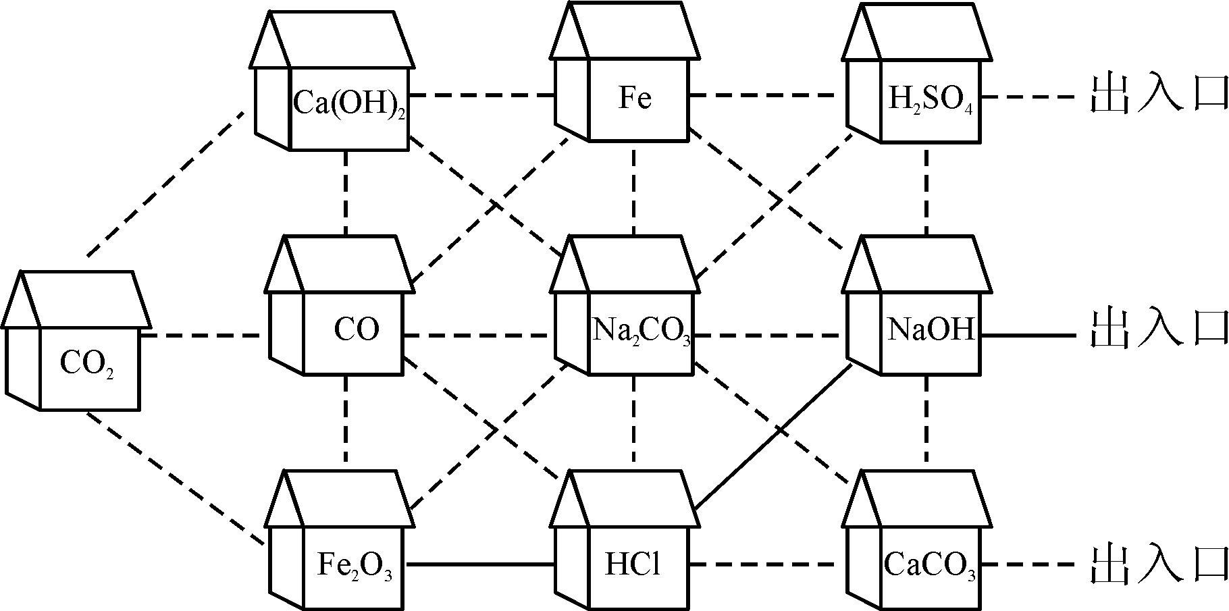
(1)认识“居民”。
①10户“居民”中，俗称熟石灰的是__Ca(OH)₂，属于氧化物的有__CO₂、CO、Fe₂O₃__。
②“居民”CO与Fe₂O₃反应的化学方程式为__Fe₂O₃＋3CO=====2Fe＋3CO₂__。
③盐酸有5户相邻的“居民”：Fe₂O₃、CO、Na₂CO₃、NaOH、CaCO₃，其中不能与它发生反应的是__CO__。
(2)认识“村中的路”。只有相邻且能相互反应的“居民”间才是通路。例如，上图中涂成黑色实线的是一条从“Fe₂O₃家”到达出入口的路。请你在图中涂一条从“CO₂家”到达任一出入口的路。
解：CO₂→Ca(OH)₂→Na₂CO₃→H₂SO₄→出入口
19．(2016，南宁)A～G是初中化学常见的物质，由氢、碳、氧、钙、铁五种元素中的一种或几种组成。已知A是一种红色固体，D是可供给呼吸的气体，A、B、E、F都由两种元素组成，G由三种元素组成，物质之间的相互反应及转化关系如下图所示，图中“―→”表示转化关系，“——”表示能相互反应。(部分反应物、生成物或反应条件已略去)
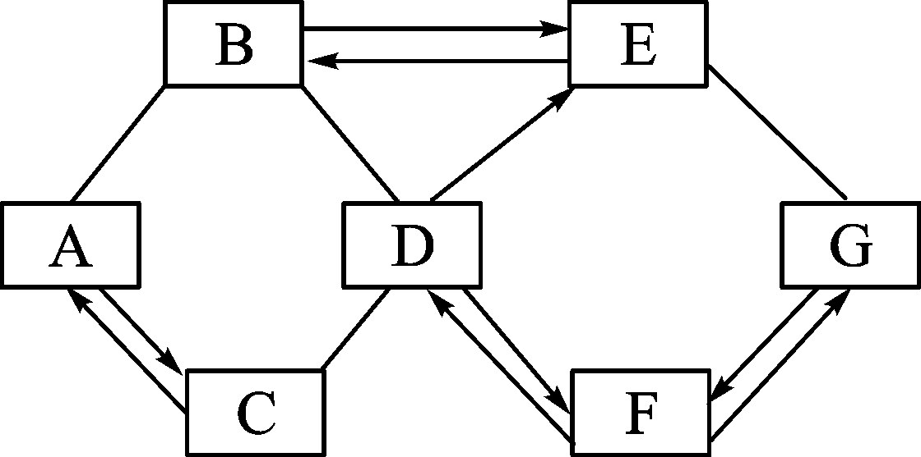
请回答下列问题：
(1)写出物质B、E的化学式：B__CO__，E__CO₂__。
(2)C发生缓慢氧化的条件是__与氧气和水同时接触__。
(3)写出G溶液和碳酸钠溶液反应的化学方程式__Ca(OH)₂＋Na₂CO₃===CaCO₃↓＋2NaOH__。
(4)D→F的反应有多个，请写出其中一个不属于基本反应类型的反应的化学方程式：__CH₄＋2O₂=====CO₂＋2H₂O(合理即可)__
三、实验探究题
20．(2016，娄底)通过晾晒海水或煮盐井水、盐湖水等，可以蒸发除去水分，得到粗盐。粗盐中含有多种可溶性杂质(氯化镁、氯化钙等)和不溶性杂质(泥水等)。工业上以粗盐为原料制取精盐，其生产工艺流程如下图所示：
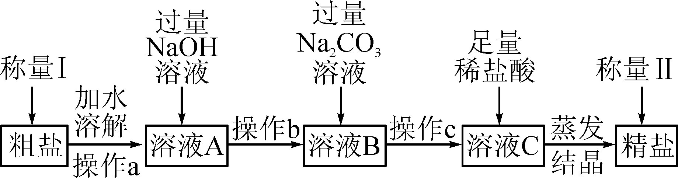
请回答下列问题：
(1)已知操作a、b、c中均含同一操作，其名称是__过滤__。
(2)将足量稀盐酸加入溶液C中，反应的化学方程式为__NaOH＋HCl===NaCl＋H₂O__(任写一个)。
(3)在蒸发操作中，用玻璃棒搅拌的作用是__防止局部温度过高，造成液滴飞溅__。
(4)如果称量Ⅰ中称得粗盐的质量为5 g，称量Ⅱ中称得精盐的质量为5.1 g，则下列分析正确的是__CE__。
A．精盐的产率一定为98.04%
B．精盐的产率一定为102%
C．蒸发过程中可能有水分没有蒸干
D．溶解操作中可能有粗盐没有溶解
E．除杂过程中有NaCl生成
21．(2016，钦州)完成实验报告的填写：
实验目的：铵态氮肥的检验，学习检验铵态氮肥的方法。
实验仪器和药品：研钵、试管、酒精灯、试管夹、胶头滴管、火柴、镊子、药匙、氯化铵、磷酸氢铵、熟石灰、烧碱溶液、红色石蕊试纸、蒸馏水。
实验记录：

实验步骤 | 实验现象 | 实验结论、解释
(1)将氯化铵和熟石灰粉末在研钵中混合后，研磨，再闻气味
(2)用碳酸氢铵进行类似(1)的实验 | 闻到①__有刺激性气味__ | 铵态氮肥与碱反应生成氨气
(3)将烧碱溶液滴入装有氯化铵的试管中，稍稍加热，用湿润的②__红色石蕊试纸__接近试管口检验
(4)用碳酸氢铵进行类似(3)的实验 | 观察到③__试纸变蓝__ | 氯化铵与烧碱反应的化学方程式为
④__NH₄Cl＋NaOH===NaCl＋H₂O＋NH₃↑__，氨水呈碱性
22.(2016，河池)Na₂CO₃和NaHCO₃有很多相似的化学性质，例如它们都能与稀盐酸反应生成__二氧化碳(或CO₂)__气体。某学习小组对它们的鉴别方法产生了探究兴趣。
【提出问题】如何鉴别Na₂CO₃和NaHCO₃呢？
【查阅资料】
(1)NaHCO₃固体受热分解生成碳酸钠和两种氧化物。
(2)Ca(HCO₃)₂可溶于水。
(3)通常状况下，NaHCO₃是一种白色晶体，溶解度小于Na₂CO₃的溶解度，饱和的Na₂CO₃溶液中通入CO₂气体，可生成NaHCO₃。
【作出猜想】
猜想一：可用酚酞溶液鉴别Na₂CO₃和NaHCO₃溶液。
猜想二：可用加热的方法鉴别Na₂CO₃和NaHCO₃固体。
猜想三：可用澄清石灰水鉴别Na₂CO₃和NaHCO₃溶液。
猜想四：可用CO₂气体鉴别Na₂CO₃和NaHCO₃溶液。
小组同学一致认为猜想一不正确，理由是__碳酸钠和碳酸氢钠溶液都显碱性，都能使无色酚酞溶液变红__。
【实验探究】

 | 实验操作 | 实验现象 | 实验
结论
实
验
1 | 分别取少量的Na₂CO₃和NaHCO₃固体于试管中加热，并将产生的气体通入澄清石灰水 | 加热Na₂CO₃时，澄清石灰水无变化；加热NaHCO₃时，澄清石灰水变浑浊 | __猜想二正确
实
验
2 | 分别取少量Na₂CO₃和NaHCO₃溶液于试管中，加入澄清石灰水 | 两支试管中均产生了白色沉淀 | 猜想三不正确
实
验
3 | 往盛有饱和Na₂CO₃和NaHCO₃溶液的两支试管中分别通入足量的CO₂气体 | 观察到__饱和碳酸钠溶液中出现浑浊，碳酸氢钠溶液无明显现象__ | 猜想四正确
【问题讨论】同学们对实验2的实验现象进行分析。从物质在溶液中解离出不同离子的微观角度分析，Na₂CO₃溶液与澄清石灰水发生反应的本质原因是__碳酸根离子与钙离子生成难溶于水的碳酸钙__，该反应的基本类型是__复分解反应__。石灰水与NaHCO₃溶液也能反应生成沉淀，老师指出其反应原理较复杂。有待于今后学习中进一步探究。
【拓展应用】除去固体Na₂CO₃中混有的少量NaHCO₃，可用的方法是__2NaHCO₃=====Na₂CO₃＋H₂O＋CO₂↑__

